

**ESCOLA NACIONAL DE FORMAÇÃO E APERFEIÇOAMENTO DE MAGISTRADOS**

**MINISTRO SÁLVIO DE FIGUEIREDO TEIXEIRA**

**INSTRUÇÃO NORMATIVA Nº 05, DE 4 DE DEZEMBRO DE 2013.**

Determina a observância da numeração sequencial para a edição de atos normativos pela Escola Nacional de Formação e Aperfeiçoamento de Magistrados - Enfam.

**A DIRETORA-GERAL DA ESCOLA NACIONAL DE FORMAÇÃO E APERFEIÇOAMENTO DE MAGISTRADOS – MINISTRO SÁLVIO DE FIGUEIREDO TEIXEIRA (Enfam),** no uso de suas atribuições e nos termos dos arts. 6º e 8º da Resolução–STJ n.° 3, de 30 de novembro de 2006, alterada pela Resolução–STJ n.º 5, de 19 de junho de 2008,

**RESOLVE**:

Art. 1.º Todos os atos normativos editados pela Escola Nacional de Formação e Aperfeiçoamento de Magistrados - Ministro Sálvio de Figueiredo Teixeira terão numeração sequencial, independentemente do ano de edição.

Art. 2º. Esta Instrução Normativa entra em vigor na data de sua publicação.

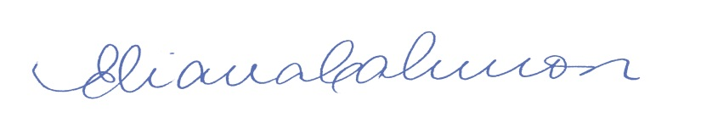

Ministra **ELIANA CALMON**

Diretora-Geral